**PANEL FOTOGRAFICO**

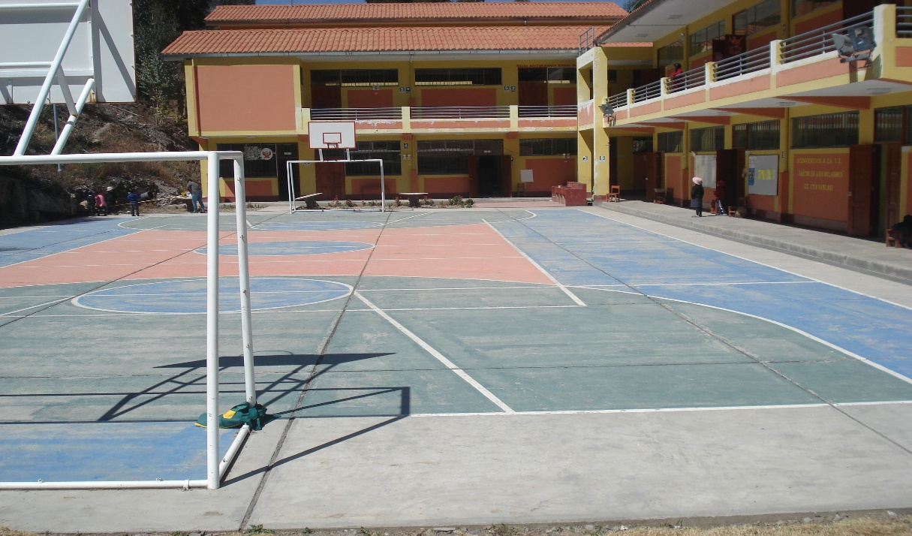

**VISTA N°01**

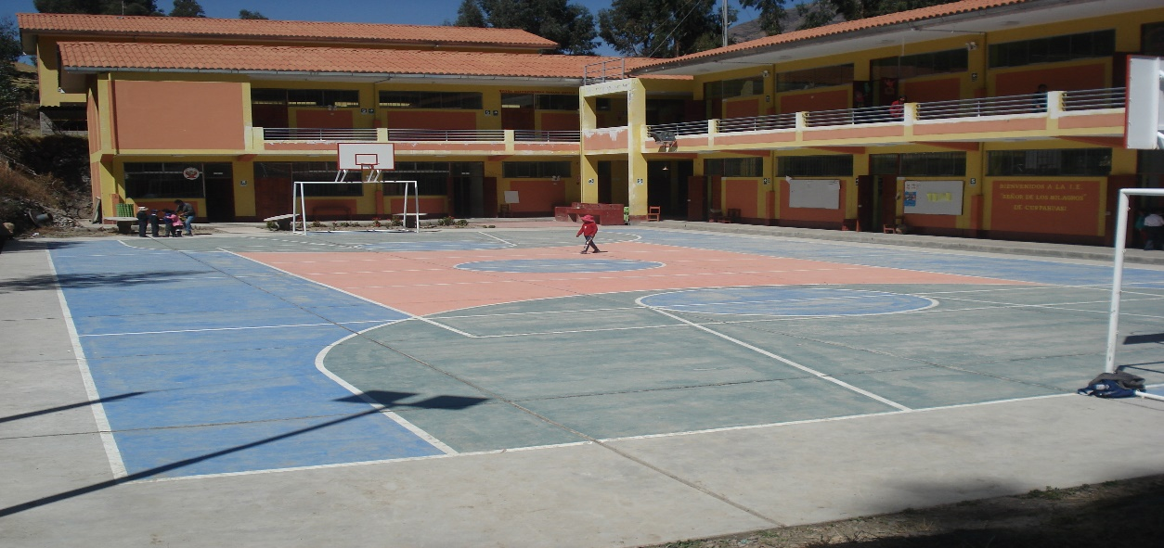

**VISTA N°02**

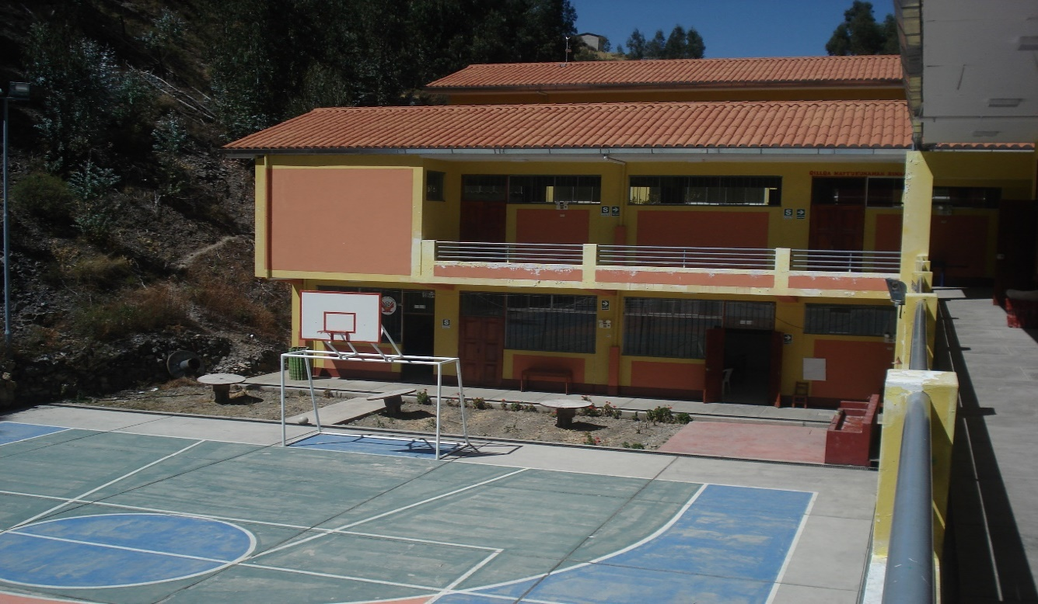

**VISTA N°03**

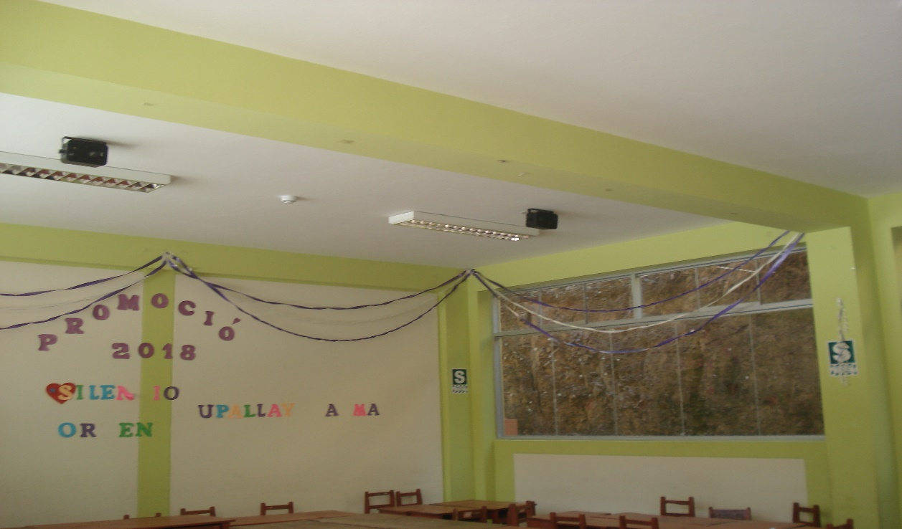

**VISTA N°04**

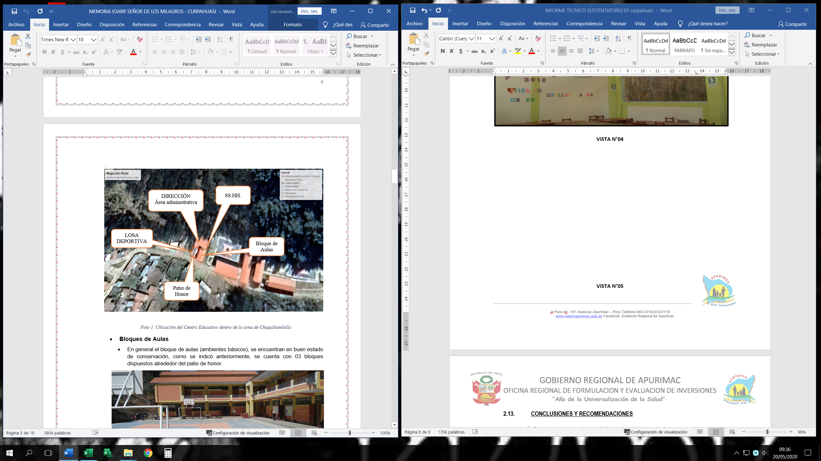

**VISTA N°05**

**VISTA N°05**